## 基础课15 函数的模型及其应用

### 课时评价·提能

#### 基础巩固练

1. 一根蜡烛长，点燃后每小时燃烧 $5 cm$，燃烧时剩余的长度 $h$（单位： $cm$）与燃烧时间 $t$（单位：小时）之间的函数关系用图象表示为（ B ）.

A. 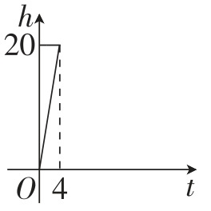 B. 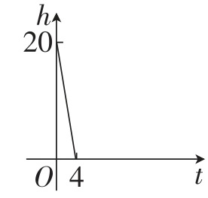

C. 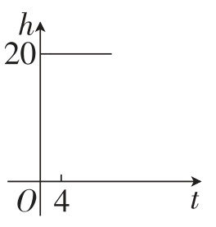 D. 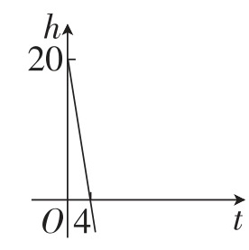

[解析]由题意得函数关系式为.故选.

2. 若用实线表示某景点收支差额 $y$ 关于游客量 $x$ 的图象，由于目前亏损，景点决定降低成本，同时提高门票的价格，改变后收支差额 $y$ 关于游客量 $x$ 的图象用虚线表示，以下能说明该事实的图象是（ D ）.

A. 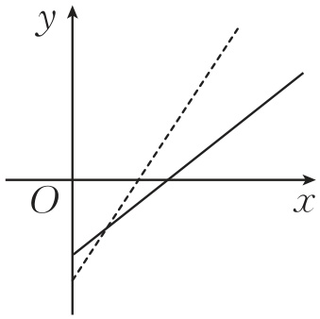 B. 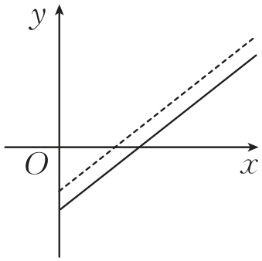

C. 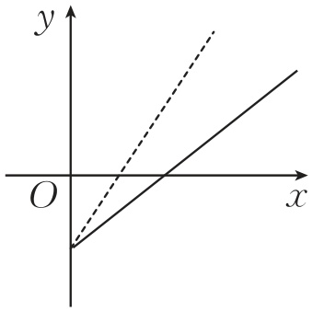 D. 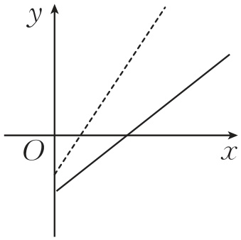

[解析]对于 $A$，当 $x=0$ 时，虚线的 $y$ 值比实线的 $y$ 值减小，不满足题意， $A$ 错误；

对于 $B$，两函数的图象平行，说明票价不变，不符合题意， $B$ 错误；

对于 $C$，当 $x=0$ 时， $y$ 值不变，说明成本不变，不满足题意， $C$ 错误；

对于 $D$，当 $x=0$ 时，虚线的 $y$ 值变大，说明成本减小，虚线的倾斜角比实线的倾斜角大，说明提高了门票的价格，符合题意，正确.故选.

3. 某农科院学生为研究某花卉种子的发芽率 $y$ 和温度 $x$（单位： $℃$）的关系,在20个不同的温度条件下进行种子发芽实验,由实验数据 $\left(x_{i},y_{i}\right)\left(i=1,2,⋯,20\right)$ 得到了下面的散点图，则在 $10 ℃$ 至 $40 ℃$ 之间,下面四个回归方程类型中最适宜作为发芽率 $y$ 和温度 $x$ 的回归方程类型的是（ C ）.

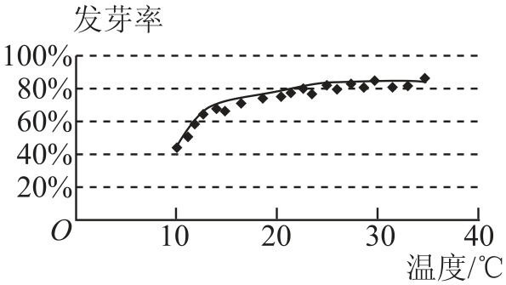

A. $y=ax+b$ B. $y=ax^{2}+b$ C. $y=aln x+b$ D. $y=ae^{x}+b$

[解析]根据图中散点图可知,散点大致分布在某一条对数型函数曲线周围, $A$ 选项是直线型, $B$ 选项是抛物线型, $D$ 选项是指数型,只有 $C$ 选项是对数型.故选.

4. 已知三个因变量 $y_{1}$， $y_{2}$， $y_{3}$ 随自变量 $x$ 变化的数据如表所示，

|  |  |  |  |  |  |  |
| --- | --- | --- | --- | --- | --- | --- |
| $x$ | 1 | 2 | 4 | 6 | 8 | … |
| $y_{1}$ | 2 | 4 | 16 | 64 | 256 | … |
| $y_{2}$ | 1 | 4 | 16 | 36 | 64 | … |
| $y_{3}$ | 0 | 1 | 2 | 2.585 | 3 | … |

则下列反映 $y_{1}$， $y_{2}$， $y_{3}$ 随 $x$ 变化的情况拟合较好的一组函数模型是（ B ）.

A. $y_{1}=x^{2}$， $y_{2}=2^{x}$， $y_{3}=\log_{2}x$ B. $y_{1}=2^{x}$， $y_{2}=x^{2}$， $y_{3}=\log_{2}x$

C. $y_{1}=\log_{2}x$， $y_{2}=x^{2}$， $y_{3}=2^{x}$ D. $y_{1}=2^{x}$， $y_{2}=\log_{2}x$， $y_{3}=x^{2}$

[解析]从题表可以看出， $y_{1}$， $y_{2}$， $y_{3}$ 都随着 $x$ 的增大而增大，但是增长速度不同，其中变量 $y_{1}$ 的增长呈指数函数型变化，变量 $y_{2}$ 的增长呈幂函数型变化，变量 $y_{3}$ 的增长呈对数函数型变化.故选.

5. 某研究表示，蓄电池的容量 $C$（单位： $A⋅h$）与放电时间 $t$（单位： $h$）、放电电流 $I$（单位：A）之间的关系符合经验公式 $C=I^{n}⋅t$，其中 $n=\log_{\frac{3}{2}}2$.已知在电池容量不变的条件下，当放电电流 $I=10 A$ 时，放电时间 $t=56 h$，则当放电电流 $I=15 A$ 时，放电时间为（ A ）.

A. $28 h$ B. $28.5 h$ C. $29 h$ D. $29.5 h$

[解析]由 $C=I^{\log_{\frac{3}{2}}2}$，当 $I=10 A$ 时，，得,

当 时，,，

.故选.

6. 在入住新房时，空气中的甲醛浓度不能超过 $0.08 mg/m^{3}$，否则该新房达不到安全入住的标准.若某套住房自装修完成后，通风 $x\left(x=1,2,3,⋯,50\right)$ 周与室内甲醛浓度 $y$（单位： $mg/m^{3}$）之间近似满足函数关系式 $y=0.48-0.1f\left(x\right)\left(x∈N_{+}\right)$，其中 $f\left(x\right)=\log_{a}[k\left(x^{2}+2x+1\right)]\left(k>0,x=1,2,3,⋯,50\right)$，且 $f\left(2\right)=2$， $f\left(8\right)=3$，则该住房装修完成后要达到安全入住的标准，至少需要通风（ D ）.

A. 17周 B. 24周 C. 28周 D. 26周

[解析] $f\left(x\right)=\log_{a}[k{\left(x+1\right)}^{2}]=\log_{a}k+2\log_{a}\left(x+1\right)$，

由 $f\left(2\right)=2$， $f\left(8\right)=3$，得 $\log_{a}k+2\log_{a}\left(2+1\right)=2$, $\log_{a}k+2\log_{a}\left(8+1\right)=3$，

两式相减得 $\log_{a}9=1$，则 $a=9$，所以 $k=9$.

所以 $f\left(x\right)=1+2\log_{9}\left(x+1\right)$.

若要该住房装修完成后达到安全入住的标准，则 $0.48-0.1f\left(x\right)≤0.08$，则 $f\left(x\right)≥4$，即 $1+2\log_{9}\left(x+1\right)≥4$，解得 $x≥26$，故至少需要通风26周.故选.

7. 现代研究结果显示，饮茶温度最好不要超过 $60 ℃$.一杯茶泡好后置于室内，1分钟、2分钟后测得这杯茶的温度分别为 $80 ℃$， $65 ℃$.现给出三个茶温 $T$（单位： $℃$）关于茶泡好后置于室内时间 $t$（单位：分钟）的函数模型： $①T=at+b\left(a<0\right)$； $②T=at^{2}+bt\left(a<0\right)$； $③T=20+b⋅a^{t}\left(b>0,0<a<1\right)$.根据生活常识，从这三个函数模型中选择一个，模拟茶温 $T$ 关于茶泡好后置于室内时间 $t$ 的关系，并依此估计这杯茶泡好后到饮用至少需要等待的时间为（ C ）.（参考数据： $lg 2≈0.3$， $lg 3≈0.5$）

A. 1分钟 B. 2分钟 C. 3分钟 D. 4分钟

[解析]根据生活常识，若选择模型①或模型②，茶温 $T$ 在一定时间后会低于室温，不符合题意，故选择模型③较为合适，则 $\left\{\begin{matrix}ab+20=80 \\ a^{2}b+20=65\end{matrix}\right.$,解得 $\left\{\begin{matrix}a=\frac{3}{4}, \\ b=80,\end{matrix}\right.$ 所以.

令，可得.故选.

8. [2024·福州质检]某银行拟在乡村开展小额贷款业务.根据调查的数据，建立了实际还款比例 $P$ 关于贷款人的年收入 $x$（单位：万元）的函数模型： $P\left(x\right)=\frac{e^{-0.9680+kx}}{1+e^{-0.9680+kx}}$.已知当贷款人的年收入为8万元时，其实际还款比例为 $50\%$.若银行希望实际还款比例为 $40\%$，则贷款人的年收入为（ A ）.（精确到0.01万元，参考数据： $ln 3≈1.0986$， $ln 2≈0.6931$）

A. 4.65万元 B. 5.63万元 C. 6.40万元 D. 10.00万元

[解析]由题意得， $P\left(8\right)=\frac{e^{-0.9680+8k}}{1+e^{-0.9680+8k}}=50\%=\frac{1}{2}$，则 $e^{-0.9680+8k}=1$，解得 $k=0.121$，所以 $P\left(x\right)=\frac{e^{-0.9680+0.121x}}{1+e^{-0.9680+0.121x}}$.

令 $P\left(x\right)=\frac{e^{-0.9680+0.121x}}{1+e^{-0.9680+0.121x}}=40\%=\frac{2}{5}$，得 $5e^{-0.9680+0.121x}=2\left(1+e^{-0.9680+0.121x}\right)$，即 $e^{-0.9680+0.121x}=\frac{2}{3}$，得 $-0.9680+0.121x=ln \frac{2}{3}$，解得 $x=\frac{ln 2-ln 3+0.9680}{0.121}≈4.65$.故选.

#### 综合提升练

9. （多选题）当时，下列有关函数 $f\left(x\right)={\left(\frac{1}{2}\right)}^{x}$， $g\left(x\right)=\log_{\frac{1}{2}}x$， $h\left(x\right)=x^{-\frac{1}{2}}$ 的说法正确的是（ ABC ）.

A. $f\left(x\right)$ 的递减速度越来越慢 B. $g\left(x\right)$ 的递减速度越来越慢

C. $h\left(x\right)$ 的递减速度越来越慢 D. $g\left(x\right)$ 的递减速度慢于 $h\left(x\right)$ 的递减速度

[解析]如图，画出 $f\left(x\right)={\left(\frac{1}{2}\right)}^{x}$, $g\left(x\right)=\log_{\frac{1}{2}}x$, $h\left(x\right)=x^{-\frac{1}{2}}$ 的大致图象，根据指数函数、对数函数及幂函数的性质，再结合图象可知，在 $\left(0,+∞\right)$ 上， $f\left(x\right)={\left(\frac{1}{2}\right)}^{x}$ 的递减速度越来越慢， $g\left(x\right)=\log_{\frac{1}{2}}x$ 的递减速度越来越慢， $h\left(x\right)=x^{-\frac{1}{2}}$ 的递减速度越来越慢， $h\left(x\right)$ 的递减速度慢于 $g\left(x\right)$ 的递减速度.故选.

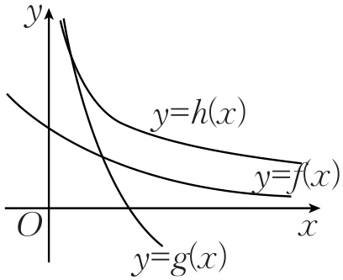

10. （多选题）某医药研究机构开发了一种新药，据监测，如果患者每次按规定的剂量注射该药物，注射后每毫升血液中的含药量 $y$（单位：微克）与时间 $t$（单位：小时）之间的关系近似满足如图所示的曲线.已知当每毫升血液中含药量不少于0.125微克时，治疗对应的疾病有效，则（ AD ）.

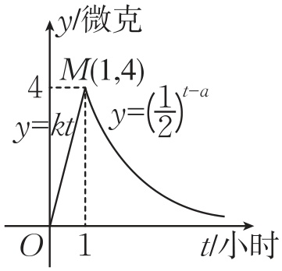

A. $a=3$

B. 注射一次时治疗该病的有效时间为6小时

C. 注射该药物 $\frac{1}{8}$ 小时后每毫升血液中的含药量为0.4微克

D. 注射一次时治疗该病的有效时间为 $\frac{191}{32}$ 小时

[解析]由函数图象可知 $y=4t$， $0≤t<1$,

${\left(\frac{1}{2}\right)}^{t-a}$， $t≥1$,当 $t=1$ 时, $y=4$，即 ${\left(\frac{1}{2}\right)}^{1-a}=4$，解得 $a=3$，

所以 $y=4t$， $0≤t<1$,

${\left(\frac{1}{2}\right)}^{t-3}$， $t≥1$,故 $A$ 正确；

当 $4t=0.125$，即 $t=\frac{1}{32}$ 时，药物刚好起效，当 ${\left(\frac{1}{2}\right)}^{t-3}=0.125$，即 $t=6$ 时，药物刚好失效，故药物的有效时间为 $6-\frac{1}{32}=\frac{191}{32}$（小时），药物的有效时间不到6个小时，故 $B$ 错误， $D$ 正确；注射该药物 $\frac{1}{8}$ 小时后每毫升血液含药量为 $4×\frac{1}{8}=0.5$（微克），故 错误.故选.

11. 某病毒的检测分析是用荧光定量 $PCR$ 法,通过化学物质的荧光信号,对在 $PCR$ 扩增进程中成指数级增加的靶标 $DNA$ 实时监测,在 $PCR$ 扩增的指数时期,荧光信号强度达到阈值时, $DNA$ 的数量 $X_{n}$ 与扩增次数 $n$ 满足关系式 $lg X_{n}=nlg\left(1+p\right)+lg X_{0}$,其中 $p$ 为扩增效率, $X_{0}$ 为 $DNA$ 的初始数量.已知某被测标本 $DNA$ 扩增10次后,数量变为原来的100倍,则该样本的扩增效率 $p$ 约为0.585.（参考数据： ${10}^{0.2}≈1.585$, ${10}^{-0.2}≈0.631$）

[解析]由题意知,,

即，即,

解得.

12. （双空题）某中学拟建一个扇环形状的花坛（如图）,该扇环面是由以点 $O$ 为圆心的两个同心圆弧和延长后可通过点 $O$ 的两条直线段围成.按设计要求扇环的周长为30米,其中大圆弧所在圆的半径为10米.设小圆弧所在圆的半径为 $x$ 米,圆心角为 $θ$（弧度）.当 $θ=\frac{4}{3}$ 时, $x=$ 5米.现要给花坛的边缘（实线部分）进行装饰,已知直线部分的装饰费用为4元/米,弧线部分的装饰费用为9元/米,则花坛每平方米的装饰费用 $M\left(M=\frac{\text{总费用}}{\text{花坛总面积}}\right)$ 最少为 $\frac{10}{3}$ 元.

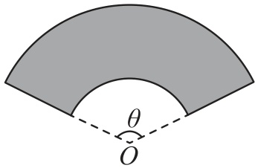

[解析]由题意可得, $30=xθ+10θ+2\left(10-x\right)$,解得 $θ=\frac{10+2x}{10+x}$,

当 $θ=\frac{4}{3}$ 时,解得 $x=5$,

因为花坛的面积 $S_{\text{花}}=\frac{1}{2}×10×θ×10-\frac{1}{2}⋅θ⋅x^{2}=\frac{θ}{2}\left(100-x^{2}\right)=-x^{2}+5x+50\left(0<x<10\right)$,

装饰费为 $9θ\left(x+10\right)+2\left(10-x\right)⋅4=9\left(10+2x\right)+8\left(10-x\right)=170+10x$，

所以 $M=\frac{170+10x}{-x^{2}+5x+50}=-\frac{10\left(17+x\right)}{x^{2}-5x-50}$,

令 $t=17+x$,则 $17<t<27$,

则 $M=-\frac{10t}{{\left(t-17\right)}^{2}-5\left(t-17\right)-50}=-\frac{10t}{t^{2}-39t+324}=-\frac{10}{t-39+\frac{324}{t}}$,

又 $t+\frac{324}{t}≥2\sqrt{t⋅\frac{324}{t}}=36$,当且仅当 $t=\frac{324}{t}$,即 $t=18$ 时,等号成立,此时 $M$ 取得最小值，最小值为 $-\frac{10}{36-39}=\frac{10}{3}$，

所以花坛每平方米的装饰费用 $M$ 最少为 $\frac{10}{3}$ 元.

#### 应用情境练

13. 建筑学中必须要对组合墙的平均隔声量进行设计.组合墙是指带有门或窗等的隔墙，假定组合墙上有门、窗及孔洞等几种不同的部件，各种部件的面积分别为 $S_{1}$， $S_{2}$， $⋯$， $S_{n}$（单位： $m^{2}$），其相应的透射系数分别为 $τ_{1}$， $τ_{2}$， $⋯$， $τ_{n}$，则组合墙的实际隔声量应由各部分的透射系数的平均值 $\overline{τ}$ 确定： $\overline{τ}=\frac{S_{1}τ_{1}+S_{2}τ_{2}+⋯+S_{n}τ_{n}}{S_{1}+S_{2}+⋯+S_{n}}$，于是组合墙的实际隔声量（单位： $dB$）为 $R=4ln \frac{1}{\overline{τ}}$.已知某墙的透射系数为 $\frac{1}{{10}^{4}}$，面积为 $20 m^{2}$，在墙上有一门，其透射系数为 $\frac{1}{{10}^{2}}$，面积为 $2 m^{2}$，则组合墙的平均隔声量约为27.624 $dB$.（注： $e^{0.693}≈2$, $e^{1.609}≈5$）

[解析]由题意得,组合墙的透射系数的平均值 $\overline{τ}=\frac{S_{1}τ_{1}+S_{2}τ_{2}}{S_{1}+S_{2}}=\frac{20×\frac{1}{{10}^{4}}+2×\frac{1}{{10}^{2}}}{20+2}={10}^{-3}$，

故组合墙的平均隔声量 $R=4ln \frac{1}{\overline{τ}}=4ln {10}^{3}=12ln 10$.

设 $ln 10=k$，则 $e^{k}=10$，由于 $e^{0.693}≈2$, $e^{1.609}≈5$，故 $e^{0.693+1.609}=e^{2.302}≈10$，故 $k≈2.302$，所以.

#### 创新拓展练

14. 某地中学生社会实践小组为研究学校附近某路段的交通拥堵情况,经实地调查、数学建模,得到该路段上的平均行车速度 $v$（单位： $km/h$）与该路段上的行车数量 $n$（单位：辆）的关系为 $v=\left\{\begin{matrix}\frac{600}{n+10},n≤9, \\ \frac{33000}{n^{2}+k},n≥10,\end{matrix}\right.n∈N_{+}$,其中常数 $k∈R$.该路段上每日 $t$ 时的行车数量 $n$ 满足关系式 $n=-2{\left(\left|t-12\right|-5\right)}^{2}+100$, $t∈[0,24)$.已知某日17时测得的平均行车速度为 $3 km/h$.（注： $3.16<\sqrt{10}<3.17$）

（1）求实数 $k$ 的值;

（2）定义车流量 $q=nv$,求一天内车流量 $q$ 的最大值.（结果保留整数部分）

[解析]（1）由17时测得的平均行车速度为 $3 km/h$,得 $n=100$,

代入 $v=\left\{\begin{matrix}\frac{600}{n+10},n≤9, \\ \frac{33000}{n^{2}+k},n≥10,\end{matrix}\right.n∈N_{+}$,可得 $\frac{33000}{{100}^{2}+k}=3$,解得 $k=1000$.

（2）①当 $n≤9$ 时, $q=nv=\frac{600n}{n+10}=\frac{600}{1+\frac{10}{n}}$ 为增函数,

所以 $q≤\frac{600×9}{10+9}<300$；

②当 $n≥10$ 时, $q=nv=\frac{33000}{n+\frac{1000}{n}}$ 在 $(0,10\sqrt{10}]$ 上单调递增,在 $\left(10\sqrt{10},+∞\right)$ 上单调递减,且由 $10\sqrt{10}∈\left(31.6,31.7\right)$ 知，当 $n=31$, $n=32$ 时,较大的 $q$ 值为最大值,

分别代入 $n=31$ 和 $n=32$ 计算,结果均约为522,

故 $q_{max}≈522$.

综上可知,一天内车流量 $q$ 的最大值为522.